Appel à cas cliniques sur les Leucémies Aiguës Myéloïdes
et la Leucémie Lymphoïde Chronique
- Dossier de candidature -
Les cas cliniques devront être adressés par e-mail à acc2021hemato@pegase-healthcare.com d’ici le 31 mars 2022 inclus.
- L’objet de l’email devra mentionner le nom du candidat auteur – Appel à cas cliniques LAM et LLC.
- Le corps du mail devra préciser le nom du candidat auteur, sa spécialité, le lieu d’exercice (établissement et service) ainsi que leurs coordonnées téléphoniques et e-mail (si différent de celui utilisé pour candidater).
- Le présent dossier de candidature comprenant l’annexe « règlement » signé en pièce jointe.

Les dossiers de candidature devront contenir les éléments suivants :
- Renseignements généraux de la demande de cas cliniques
- Titre du cas clinique : …

- Renseignements concernant l’auteur : nom, prénom, fonction, ville, hôpital, centre ou établissement d’exercice, service d’appartenance : …

- Liens d’intérêt de l’auteur
- Liens d’intérêt : …
- Encart d’acceptation des conditions du règlement complété et signé (Cf annexe)
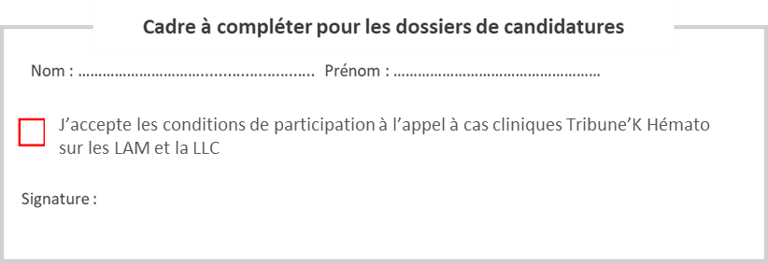
- Synopsis du cas clinique
- Présentation de la patiente : état général, pathologie et antécédents, signes cliniques, environnement des soins, complications potentielles, symptômes, etc.
- Diagnostic : signes évocateurs, examens mis en place (biologiques, histologiques, imageries, etc).
- Stratégie thérapeutique : stratégies possibles, critères de décision, recommandations ou référentiels, interactions médicamenteuses éventuelles, évolution clinique observée, modalités de surveillance, etc.
- Questions et réflexions pédagogiques liées au cas
- Conclusion et points clés (analyse critique des principales études et des éclairages sur les pratiques cliniques)

ANNEXE
Règlement

- Objectifs de l’appel à cas cliniques national :
- Favoriser le partage d’expérience autour des situations complexes de prise en charge des Leucémies Aiguës Myéloïdes (LAM) et de la Leucémie Lymphoïde Chronique (LLC),
- Mobiliser la communauté hématologique et mettre en perspective les questions clés,
les problématiques et les enjeux autour des situations de prise en charge particulières,
- Challenger les idées reçues et paradigmes dans la prise en charge des LAM et de la LLC.
- Thématiques de l’appel à cas cliniques autour des prises en charge complexes dans les LAM et la LLC
- Leucémies Aiguës Myéloïdes :
  - Prise en charge complexe de :
    - Patients de haut risque ou avec une LAM secondaire,
    - Patients UNFIT avec une mutation actionnable,
    - La rechute moléculaire,
    - La greffe dans la LAM en rechute ou réfractaire ;
  - Intérêt clinique de l’évaluation de la maladie résiduelle (MRD) dans les LAM ;
  - Autre situation clinique complexe.
- Leucémie Lymphoïde Chronique :
  - Séquences thérapeutiques en fonction des profils de patients et des profils de réponse :
    - 1ère ligne de traitement,
    - 1ère rechute post-immunochimiothérapie,
    - Situations cliniques atypiques,
    - Stratégies d’arrêt de traitement ;
  - Auto-immunité associée à la LLC ;
  - Autre situation clinique complexe.
- Candidats :
- Les cas cliniques pourront être soumis par tout pharmacien, médecin chef de clinique ou interne, intéressé et/ou impliqué dans la prise en charge complexe des LAM et de la LLC.
- Plusieurs cas cliniques peuvent être soumis au sein d’un même établissement.
- Règles relatives au format de rédaction du dossier de candidature :
- Le descriptif du cas clinique devra respecter les règles relatives au secret professionnel, notamment les dispositions de l’article L.1110-4 du code de la santé publique. Il ne devra en aucun cas permettre l’identification directe ou indirecte des personnes concernées (patient, entourage, etc.).
- L’ensemble des éléments du cas clinique devra être rédigé au format Powerpoint, en 15 diapositives maximum (hors pages d’accueil et d’intertitres).
- Les études, données, recommandations et référentiels cités dans le cas clinique devront être référencés et avoir été communiqués dans des congrès ou publiés dans la littérature. En cas d’utilisation d’illustrations d’anatomo-pathologie ou d’imagerie médicale, les auteurs devront être référencés.
- Les auteurs devront respecter les prescriptions internationales des différentes disciplines établies pour la nomenclature, les symboles, les abréviations, les grandeurs et unités du système international.
- Les traitements devront être mentionnés dans leur dénomination commune internationale et non sous leur nom de marque.
- Engagement du candidat :
- En cas de sélection du cas clinique, le candidat s’engage à se rendre disponible pour d’éventuels échanges dans le cadre de la préparation de cette présentation.
- Les candidats auteurs des cas sélectionnés pourront être contactés par Kephren Publishing pour une exploitation ultérieure de leur cas à des fins de formation et d’information des professionnels de santé (réunions professionnelles, congrès, site internet…).
- Jury & sélection des dossiers
- L’ensemble des cas cliniques sera examiné par les membres du Comité Scientifique afin de valider leur éligibilité au cahier des charges.
- Le Comité Scientifique sélectionnera 4 cas cliniques pour La réalisation de podcasts selon les critères suivants :
  - Originalité des cas
  - Valeur pédagogique du cas
  - Adéquation du cas soumis à la thématique définie
  - Qualité rédactionnelle du cas clinique
  - Pertinence et qualité des références à la littérature scientifique
- Le Comité scientifique notera chaque cas de 0 à 18 points.
- Les décisions du Comité scientifique ne pourront faire l’objet d’aucune contestation et n’auront pas à être motivées. Les membres du Comité ne pourront pas se prononcer sur les cas soumis par les membres de leurs équipes cliniques, mais seront habilités à examiner les cas soumis par d’autres équipes au sein de leur établissement.
- Les auteurs seront avisés par e-mail de l’éligibilité ou la non-éligibilité de leur cas clinique, de la sélection de leur cas pour les podcasts et des modifications éventuelles demandées par le Comité Scientifique.
- Dispositions juridiques :
- Les éléments issus des cas cliniques présentés restent de la propriété exclusive de leurs auteurs. Au titre de votre participation, vous consentez au traitement de vos données par Kephren Publishing.
- Vous consentez à ce que votre adresse mail indiquée au sein du présent formulaire soit communiquée lors de la diffusion des résultats des cas cliniques retenus ou en cas de questions formulées par les professionnels de santé sur ceux-ci, au sein des sociétés du groupe Pegase Healthcare.
- Vous avez le droit de retirer votre consentement à tout moment, avant le 28 février 2022. Ce retrait ne porte pas atteinte à la licéité du traitement de vos données avant le retrait de votre consentement. Toutefois le traitement de ces données conditionne votre participation à l’appel à projet. Si vous décidez de retirer votre consentement le cas clinique présenté ne pourra pas être retenu.
- Vos données seront conservées par Kephren Publishing pendant une durée de 3 ans suivant la réception du cas clinique.
- Vous disposez d’un droit d’accès, de rectification et d’opposition pour motif légitime au traitement de vos données, que vous pouvez exercer auprès de Kephren Publishing par courrier : henrique@ethancg.com.

